Unidad 4 – Actividad 1

Función lineal

Wilfred Barrera Álvarez

Presentado a:

Sergio Iván Carrillo Guerrero

Asignatura

Fundamentos de Matemática y Pensamiento Lógico

Fundación Universitaria San Mateo

Gastronomía Virtual

Programa Técnica Profesional en Operación Gastronómica y de Bebidas

Bogotá, Colombia

2018

Unidad 4. 1. Función lineal

*ACTIVIDAD:*

*Resuelve*

1. *De acuerdo a la proyección de don José, ¿cuál es la ecuación de la producción  en función del tiempo que le permite determinar la producción en cualquier período de tiempo?*

*R/:* La ecuación que nos da el valor de la producción en función de tiempo es la ecuación lineal ***y = mx + b***

Donde;

y = al valor de la variable dependiente (Producción)

x = al valor de la variable independiente (Tiempo en meses)

b = al punto corte eje (y)

m = al Valor de la Pendiente

Tabla de valores según la proyección de don José

|  |  |
| --- | --- |
| **Tiempo (meses)** | **Producción** |
| 8 | 300.000 |
| 12 | 600.000 |
| 16 | 900.000 |
| 20 | 1´200.000 |
| 24 | 1´500.000 |
| 28 | 1´800.000 |
| 32 | 2´100.000 |
| 36 | 2´400.000 |

1. *¿Cuáles son los valores de la pendiente y punto de corte de la ecuación correspondiente al punto anterior?*

*R/:*

**Pendiente**

***m = Y2 – Y1***

***X2 – X1***

Primero tomamos 2 puntos de la gráfica: **(X1, Y1) (X2, Y2)**

(8, 300.000) (32, 2’100.000)

Reemplazamos,

m = 2’100.000 – 300.000 = 1’800.000 = 75.000

32 - 8 24

Representación Gráfica en el plano cartesiano

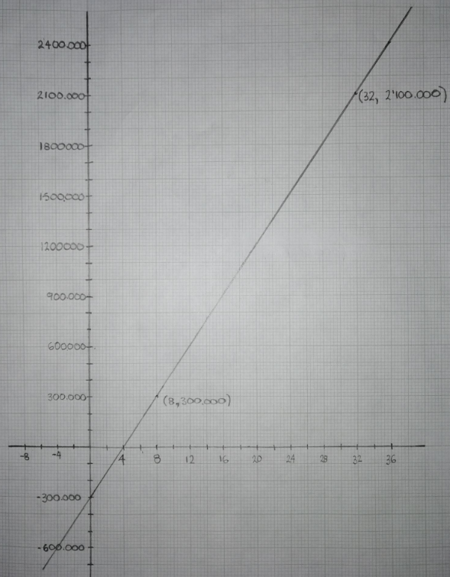

**Punto de Corte eje y = -300.000**

1. *Determine, utilizando solo la ecuación, ¿cuál es la producción total dentro de dos años?*

*R/:*

Ecuacion:

***y = mx + b***

Si deseamos saber cuál es la producción dentro de dos años entonces reemplazamos en la ecuación poniendo el valor en meses que serían 24 meses.

y = 75.000 (24) + (-300.000)

y = 1’800.000 – 300.000

y = 1’500.000

*La producción total dentro de dos años es de 1’500.000 fresas*

1. *Realice la gráfica en Excel donde se muestre la producción en función del tiempo.*

*R/:*

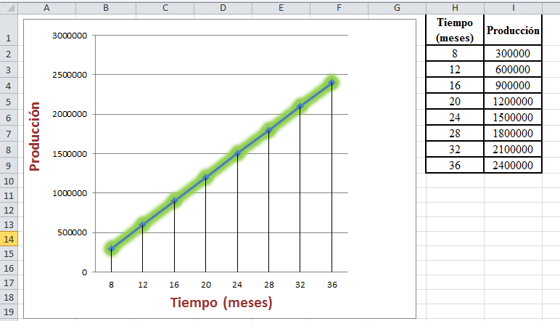

1. *Calcule el tiempo en el cual la producción será media tonelada, conociendo que la masa de cada fresa tipo exportación es de 50 gramos.*

*R/:*

½ tonelada = 500 Kg.

500 Kg x 1.000 gr = 500.000 gr.

1 Kg.

Cada fresa Pesa 50 gr, y la primer producción que es a los 8 meses sabemos que es de 300.000 fresas, por lo tanto;

300.000 x 50 gr = 15.000.000 Gr

La primer Producción de fresas es de 15 toneladas, por lo tanto deducimos que el tiempo en el cual la producción será de media tonelada es de 8 meses.